南宁市红十字会询价采购公告

根据《中华人民共和国政府采购法》等有关规定，现对专业救援背包进行询价采购，欢迎符合条件的供应商前来参加投标，有关事项公告如下：
一、采购项目名称：专业救援背包。
二、采购预算金额：（人民币）4500元
三、采购项目内容
详见附件
四、供应商资格要求
符合《中华人民共和国政府采购法》第二十二条规定条件，具有国内法人资格或个体工商户，注册生产或经营本次所采购货物的厂（商）家及代理商。
报名时需提交的材料：(1)有效的法人营业执照(副本)；(2)有效的法人身份证复印件；(3)法定代表人授权委托书及委托代理人身份证(委托时必须提供)；(4)产品报价文件。上述资料验原件收复印件（法定代表人授权委托书收原件)；所有复印件必须加盖单位公章。采用综合评标的方式，质优价廉者中标。
五、询价时间
投标时间：2023年11月21日8：00至2023年10月23日18：00，开标时间：2023年10月24日上午10：00，请在投标截至时间前将报价文件密封送至南宁市红十字会备灾救灾服务中心608室，地点：南宁市佛子岭路34号，采购项目负责人：邹坤橦，电话：0771-2801090。

南宁市红十字会
2023年11月20日

附件
采购项目参数

序号 | 名称 | 数量 | 备注
 | 救援背包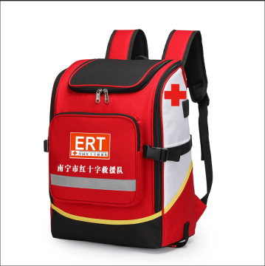 | 20 | 材质：1200D加密防火阻燃牛津布  颜色：红色  尺寸：主体43*23*32cm  肩带：带求生哨及反光条  腰带：护腰设计，高塑插扣  胸带：可上下调节，带求生哨功能  背垫：蜂巢式  分区：主仓（内部功能分区）1、侧仓2、顶仓1、正面仓1（带反光条）  适用：火灾救援、地震救援、医疗救援、户外救援等  定制：指定LOGO文字

